六安霍邱安徽李营子班台子矿业有限公司
“8·15”一般高处坠落事故调查报告

六安市人民政府事故调查组
2025年5月

目 录

一、事故基本情况 1
（一）事故有关单位概况 1
（二）事故有关矿山情况 3
（三）有关合同签订情况 3
（四）事故有关单位安全管理情况 4
（五）事故发生经过 4
（六）人员伤亡和直接经济损失情况 8
二、事故应急处置及评估情况 8
（一）事故信息接报（瞒报）情况 8
（二）事故现场应急处置、医疗救治和善后情况 9
（三）事故应急处置评估 10
三、事故原因分析 10
（一）直接原因分析 10
（二）间接原因分析 10
四、瞒报原因分析 11
五、有关责任单位存在的主要问题 11
（一）有关企业 11
（二）属地政府 12
（三）有关部门 13
六、对有关责任人员和责任单位的处理建议 13
（一）建议免予追究责任人员 13
（二）建议移送公安机关处理的人员 13
（三）对事故有关责任人员的处理建议 14
（四）对事故有关责任单位的处理建议 21
（五）对有关属地和部门的处理建议 22
七、事故主要教训 23
（一）漠视生命价值，必将付出代价 23
（二）忽视责任落实，必将受到追究 23
（三）无视技术规范，必将衍生风险 24
（四）轻视法律权威，必将错上加错 24
八、事故整改和防范措施 24
（一）以严厉的责任追究强化警示警醒 24
（二）以严格的操作标准强化作业规范 25
（三）以严谨的细节管理强化隐患整改 25
（四）以严实的工作作风强化执法监管 25

2023年8月15日，安徽李营子班台子矿业有限公司李营子铁矿发生一起高处坠落事故，造成1人死亡，直接经济损失约276万元，事故发生后，有关企业隐瞒不报事故情况。经安徽省安委会办公室对该起群众实名举报的涉嫌瞒报事故进行核查，情况属实。依据《安全生产法》《生产安全事故报告和调查处理条例》《安徽省生产安全事故报告和调查处理办法》等规定，六安市人民政府成立了由市纪委监委、市检察院、市公安局、市应急局、市工信局、市总工会等部门参加的事故调查组，对事故提级调查。事故调查组坚持“科学严谨、依法依规、实事求是、注重实效”和“四不放过”的原则，通过现场勘验、调查取证、查阅资料和综合分析，查明了事故的经过、原因、人员伤亡和直接经济损失等情况，认定了事故性质和责任，提出了对有关责任人员和责任单位的处理建议，分析了事故暴露的主要问题和教训，提出了事故整改和防范措施建议。
经调查认定，六安霍邱安徽李营子班台子矿业有限公司“8·15”一般高处坠落事故是一起因企业日常安全管理混乱、作业人员违章作业、隐患排查不彻底、安全教育培训不到位等造成的生产安全责任事故，且存在瞒报行为。

一、事故基本情况

（一）事故有关单位概况

1.安徽李营子班台子矿业有限公司（以下简称“李营子矿业”）
李营子矿业成立于2010年5月，统一社会信用代码：913415225545758425（1-1），经营范围：许可项目：矿产资源（非煤矿山）开采（依法须经批准的项目，经相关部门批准后方可开展经营活动）一般项目：金属矿石销售；金属材料销售等，股东信息：公司共有9名股东：六安富熠建材发展有限公司31.5987％、俞*青30.24％、李*雄11.745％、俞*9.9463％、马鞍山大汗物资有限公司4.535％、杨*莉4.535％、吴*光3.625％、陈*平2.275％、安徽三维矿业有限公司1.500％，法人代表王*松。
资质情况：公司安全生产许可证号：（皖）FM安许证字〔2023〕014号，许可范围：铁矿地下开采，有效期：2023年1月17日至2026年1月16日；李营子铁矿采矿许可证号：C3400002014032110133476，有效期：2014年3月27日至2034年3月27日；班台子铁矿采矿许可证号：C3400002018112110147059，有效期：2021年11月21日至2023年11月21日。

2.浙江建辉矿建集团有限公司（以下简称“建辉公司”）
建辉公司成立于2010年5月，统一社会信用代码：91330327554795730A，经营范围：许可项目有各类工程建设活动；地质灾害治理工程施工（依法需经批准的项目，经相关部门批准后方可开始经营活动，具体经营项目以审批结果为准）等，股东信息：浙江建辉投资集团有限公司持股100%，法定代表人马*。
资质情况：安全生产许可证号：（浙）FM安许证字〔2021〕CCJ0L5，许可范围：金属非金属矿山采掘施工作业，有效期：2021年10月25日至2024年10月24日；建筑企业资质证书编号：D233043532，资质类别及等级：矿山工程施工总承包壹级，有效期：2017年9月23日至2024年7月3日。

（二）事故有关矿山情况
李营子铁矿矿山采用竖井开拓方式，首采阶段为-500m～-400m 水平矿体，采矿方法为分段空场采矿嗣后充填法[]，空区采用全尾砂胶结充填。井下采矿及掘进工程主要采取外包方式，矿山通风、排水、提升、选矿等由公司自己组织生产。李营子铁矿于2015年5月开工建设，2016年5月因市场行情和资金问题停止建设；2020年经六安市工信局、霍邱县应急局同意正式恢复建设；2022年9月通过安全设施竣工验收；2023年1月取得安全生产许可证，同年4月，经霍邱县政府同意，进入综合竣工验收前试运行阶段；2023年10月完成综合竣工验收。

（三）有关合同签订情况
2020年7月，李营子矿业与建辉公司签订了《安徽李营子班台子铁矿建设工程施工合同》，将李营子班台子铁矿井建、安装、开拓、采矿工程发包给建辉公司，并约定在开工前与发包人签订《安全生产管理协议》。2020年7至2023年1月，李营子矿业与建辉公司先后3次签订《安全生产管理协议》，约定双方在安全投入、安全设施、隐患排查治理、安全教育培训、事故应急救援、事故报告等方面安全管理责任。建辉公司在李营子铁矿设立了项目部（以下简称“建辉项目部”），负责日常施工。建辉项目部的管理模式为“年终结算项目”，采取内部承包的方式，生产、安全、技术、机电等方面由建辉公司统一负责，项目营收是自收自支。方*龙是建辉项目部内部承包人，与建辉公司口头约定获取项目利润的70%，但未签订任何协议。

（四）事故有关单位安全管理情况

1.李营子矿业
公司成立了安全生产委员会，设置了安全管理部，制定了全员安全生产责任制以及全员安全生产责任考核管理、安全生产费用提取和使用、安全生产教育培训、安全生产风险分级管控、安全生产事故隐患排查治理等安全生产管理制度，制定了天井掘进作业等安全技术操作规程。

2.建辉公司
公司成立了安全生产委员会，制定了全员安全生产责任制以及安全费用提取和使用、安全培训教育、安全风险分级管控和隐患排查治理双重预防机制等安全生产管理制度。设立的建辉项目部成立了安全管理机构，由安全副经理担任机构主要负责人，另安排了4名专职安全员，项目部还针对天井掘进作业制定了安全技术操作规程。

（五）事故发生经过
2023年7月20日，李营子矿业向施工单位建辉项目部下达-500m中段四平（-450m水平）L11-3溜井（-440m至-450m）施工计划，设计6.4m。8月12日建辉项目部开始施工，截至8月14日已施工5.5m。
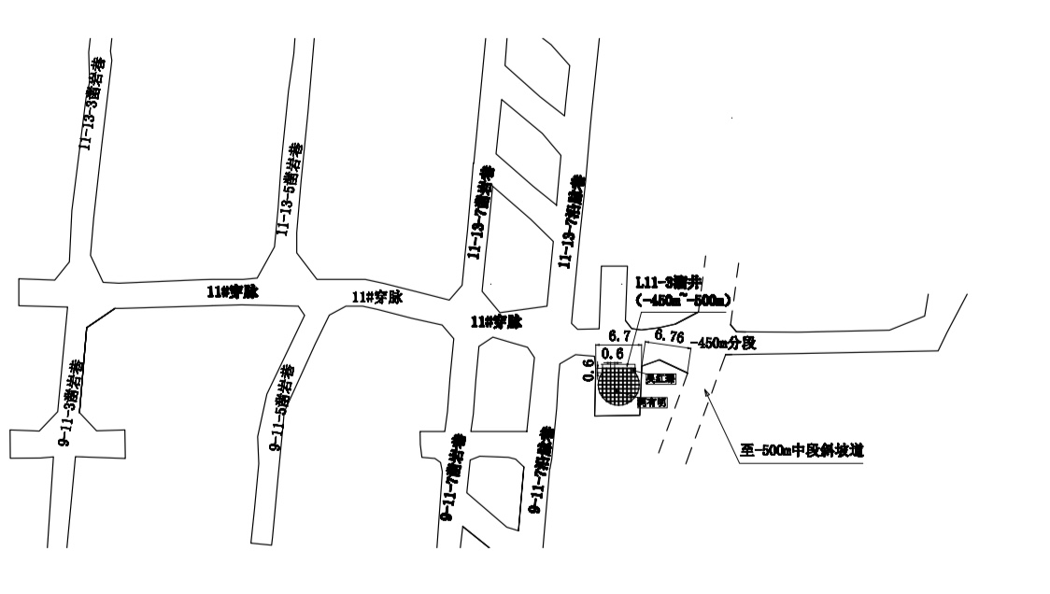
图1 事故发生位置
8月15日6时许，该溜井施工人员柯*明、吴*臻先后前往施工地点继续从事凿岩作业。6时02分许，柯*明乘坐副井罐笼从地表井口到-400m中段，经下盘运输巷、-400m至-500m斜坡道，到-500m中段四平（-450m）L11-3溜井处准备施工上向溜井。当时正下部溜井（-450m至-500m）已经放矿，溜井内矿石堆距离-450m溜井口超过20m，且溜井口格筛上未铺设网片。柯*明到达后，独自一人将施工所需的梯子搬到上部溜井下方，随即上梯对上部溜井进行洒水降尘作业。
6时25分许，吴*臻乘坐副井罐笼从地表井口到-500m中段，经主运输巷、-400m至-500m斜坡道，6时55分许到-500m中段四平（-450m）L11-3溜井处准备施工上部溜井。其站在-450m下部溜井口上方的矿石堆上，询问柯*明前一天炮眼施工质量。问完后，吴*臻转身下矿石堆，没有站稳滑倒，顺着石块滑到下部溜井口，通过井口格筛孔坠入下部溜井内。
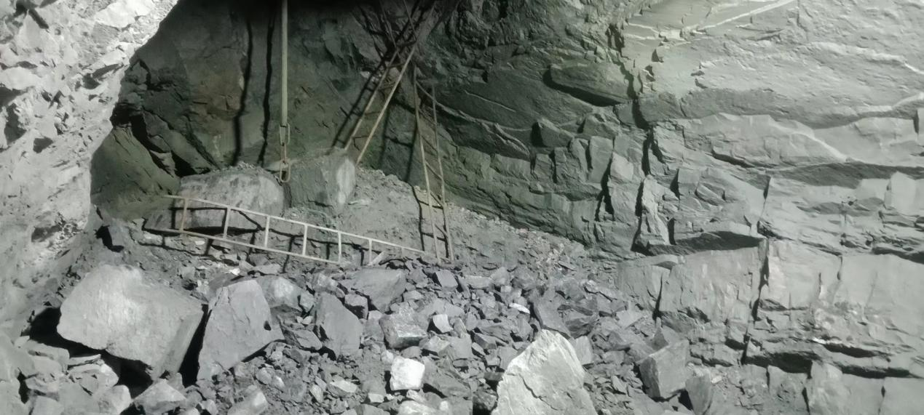

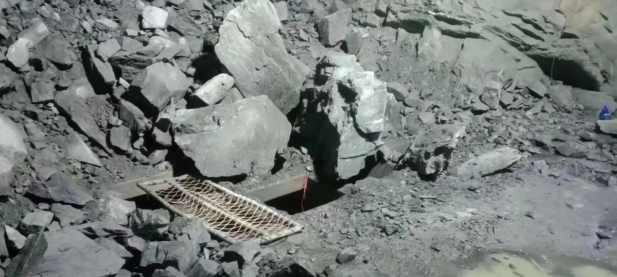
图2 事故发生地点
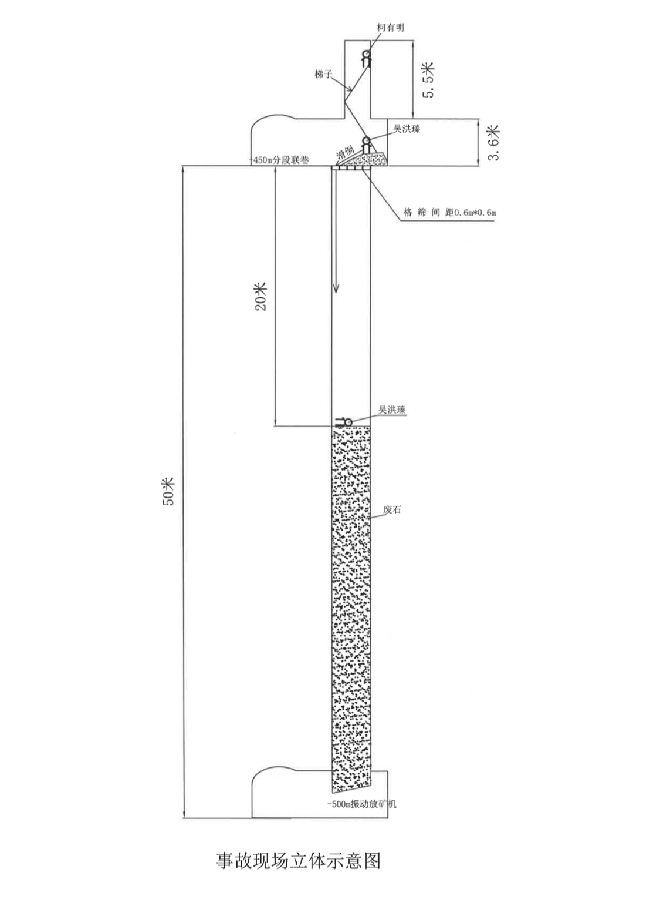
图3 事故现场立体示意图
柯*明看到吴*臻滑落到下部溜井内，赶忙顺着梯子从上部溜井下来，对着下部溜井喊了几声，未听见有回应，仅见井内有灯光。柯*明立即喊距离事发地点10m左右正在磨钻杆的罗*明，让他看护现场，自己前往-500m四平（-450m）斜坡道口打电话给调度室（号码8000），由于电话未打通，其从斜坡道跑到-500m值班室找人。7时许，柯*明到达-500m值班室，值班室有张*可、孙*林，柯*明让孙*林向李营子矿业调度室电话报告事故情况，然后三人立即返回现场，等待救援组到来。

（六）人员伤亡和直接经济损失情况
1.人员伤亡情况
吴*臻，男，40岁，建辉项目部钻工，陕西汉中市西乡县人，身份证号：6124**********6612，事故中死亡。
2.直接经济损失情况
按照《企业职工伤亡事故经济损失统计标准》（GB6721-1986）计算，事故造成直接经济损失约276万元。

二、事故应急处置及评估情况

（一）事故信息接报（瞒报）情况
2023年8月15日7时许，事故现场作业人员柯*明让正在-500m值班室的铲车司机孙*林打电话，向李营子矿业调度室报告事故情况，调度室主任唐*文接线；唐*文接到事故信息后，立即向李营子矿业总经理、李营子铁矿矿长李*培报告，并通知了建辉项目部调度室、建辉项目部总经理郑*荣；建辉项目部调度室工作人员吴*龙接到电话后，立即向郑*荣进行了报告，郑*荣接报后立即通知了建辉项目部实际控制人方*龙。7时15分许，郑*荣向李*培报告了事故情况；7时40分，李*培在李营子矿业董事长李*办公室向李*、李营子矿业第二大股东俞*青当面报告了事故情况。
经查证，李*、俞*青在有关部门查证属实前，未向应急管理部门、矿山安全监察机构和有关部门报告[]，属于瞒报；方*龙、郑*荣在有关部门查证属实前，未向应急管理部门、矿山安全监察机构和有关部门报告，属于瞒报。

（二）事故现场应急处置、医疗救治和善后情况
建辉项目部经理郑*荣接到事故报告后，在井口安排项目部生产副经理施*祥、安全员杨*顺、安全副经理朱*岚等组织人员下井救援。8时15分许，建辉项目部-500m中段队长李*兴及救援人员、李营子矿业调度主任唐*文等20余人先后到达现场。李*兴安排汪*林、张*可两名钻工系着安全绳先后下到溜井内救人，经过40多分钟的现场救援，9时许，吴*臻从溜井内被救出；李*兴立即开吉普车将吴*臻送至-500m值班室附近，由柯*明、张*可等5人用担架将吴*臻送至副井-500m井口；9时30分许乘副井罐笼到达地表。建辉项目部立即组织人员，开车将吴*臻送医急救，10时许到达霍邱县第一人民医院（西区），经抢救无效，10时30分医院宣布死亡。
事故发生后，建辉公司安排有关人员开展善后工作，2023年8月22日，与吴*臻家属达成赔偿协议，共赔偿276万元人民币。

（三）事故应急处置评估
事故发生后，建辉项目部能够迅速组织开展救援，及时将吴*臻送往医院救治，但救援过程中应急预案落实不到位，安排人员下到20多米深的溜井内救援，稍有不慎，容易发生二次伤害事故。李营子矿业未充分发挥救援力量，仅安排1人参与现场救援。

三、事故原因分析

（一）直接原因分析
-500m中段四平（-450m水平）L11-3下部溜井在未填满、溜井格筛未铺设网片的情况下，吴*臻未系安全带站在溜井口上方的矿石堆上，不慎跌入溜井，经送医抢救无效死亡。

（二）间接原因分析
1.公司管理混乱。李营子矿业管理层责任不明晰，李*、俞*青等实际控制人没有担任公司管理职务，担任管理职务的人员却没有实际话语权，造成安全生产工作相互推诿、扯皮。
2.制度执行乏力。《李营子铁矿-500m中段I矿带11-3天溜井施工方案》4.2施工方法中要求，“首先在-450m分段11-3下部溜井必须填满，并且格筛上用网片等其他设备做好安全防护后，防止人员、设备坠落”；在8月12日《安全技术交底表》也要求，“分段溜井施工时，首先在格筛上安装网片等其他设备做好，安全确认后，天井才可施工，中段队长要监管到位”，但实际施工中，上述要求的防护措施均未落实到位。
3.风险隐患突出。李营子矿业、建辉公司、建辉项目部、中段作业队从未对风险等级很高的L11-3溜井施工进行排查，未及时发现并消除事故隐患。
4.安全监管不力。属地和行业监管部门对严防矿山企业瞒报事故监管不力，对李营子矿业瞒报事故失察。

五、有关责任单位存在的主要问题

（一）有关企业

1.李营子矿业
事故发生后瞒报[]；未落实全员安全生产责任制[]，对纳入统一管理的外包单位管理力度不足，对外包单位安全教育培训、隐患排查等方面存在的问题失察[]；未辨识、管控事故地点安全风险，未及时发现并消除事故隐患[]。公司内部安全管理混乱，相互推诿、扯皮现象严重，董事长职务长期空缺，实际控制人在幕后操控却不担任职务，法人代表由他人挂名不履行任何安全生产职责。

2.建辉公司
事故发生后瞒报^{[3]}；对驻李营子铁矿项目部安全监督检查不力，安全检查频次偏低，未及时发现并消除事故隐患[]；建辉项目部对作业人员日常安全教育培训不到位，提醒提示不足，作业人员未按照施工方案和安全技术交底作业[]；未针对风险较高的重点施工环节进行管控^{[6]}。

（二）属地政府
周集镇人民政府，对严防矿山企业瞒报事故监管不力，对李营子矿业瞒报事故失察。

（三）有关部门
1.霍邱县应急管理局，在2023年开展的非煤矿山瞒报事故“大起底”工作中，仅依赖企业自查结果，未深入企业一线进行有效核查，对李营子矿业瞒报事故失察。
2.霍邱县工业和信息化局，未严格督促矿山企业第一时间报送事故信息，长期以来仅通过其他渠道了解事故信息，未加强对矿山企业在事故信息报送方面的管理，对李营子矿业瞒报事故失察。

六、对有关责任人员和责任单位的处理建议

（一）建议免予追究责任人员（1名人员）
1.吴*臻，男，群众，2023年8月任建辉项目部钻工。在-500m中段L11-3溜井施工作业过程中，未严格按照安全技术交底要求系牢安全带，对事故发生负有直接责任。鉴于其已在事故中死亡，建议免于追究责任。

（二）建议移送公安机关处理的人员（3名人员）
1.李*兴，男，中共党员，2022年2月任建辉项目部-500m中段队长。其未按照施工方案要求对下部溜井井口铺设金属网片、周边设置围栏，未及时督促提醒人员经过溜井时系牢安全带，对事故发生负有主要责任，涉嫌安全生产领域犯罪，建议将有关线索移交霍邱县公安局处理。如不构成犯罪，责成霍邱县应急管理局依法予以行政处罚。
2.郑*荣，男，群众，2023年6月任建辉项目部总经理，主持全面工作。其在事故调查中，不如实回答询问，提供虚假证言，阻碍事故调查工作进展，建议将有关线索移交霍邱县公安局处理。
3.柯*明，男，群众，2021年7月任建辉项目部排险工。其在事故调查中，不如实回答询问，提供虚假证言，阻碍事故调查工作进展，建议将有关线索移交霍邱县公安局处理。

（三）对事故有关责任人员的处理建议（13名人员）
1.李营子矿业（8名人员）
（1）李*，男，群众，李营子矿业实际控制人之一。其未建立健全并落实全员安全生产责任制，对外包单位的安全监督管理不力，在落实双重预防机制、加强安全生产教育培训等方面失察，违反了《中华人民共和国安全生产法》第二十一条第一项、第三项、第五项[]规定，对事故发生负有重要领导责任。事故发生后瞒报，在2023年六安市开展非煤矿山瞒报事故“大起底”工作以及2024年省安委办开展现场核查时仍然瞒报事故，违反了《中华人民共和国安全生产法》第二十一条第七项[]和《生产安全事故报告和调查处理条例》第九条第一款[]规定。依据《中华人民共和国安全生产法》第九十五条第一项[]、《生产安全事故报告和调查处理条例》第三十六条第一项[]和《生产安全事故罚款处罚规定》第十一条第一项[]规定，建议由霍邱县应急管理局对上述违法行为分别裁量，合并处罚。
（2）俞*青，男，中共党员，实际控制人之一。其未建立健全并落实全员安全生产责任制，对外包单位的安全监督管理不力，在落实双重预防机制、加强安全生产教育培训等方面失察，违反了《中华人民共和国安全生产法》第二十一条第一项、第三项、第五项规定，对事故发生负有重要领导责任。事故发生后瞒报，在2023年六安市开展非煤矿山瞒报事故“大起底”工作以及2024年省安委办开展现场核查时仍然瞒报事故，违反了《中华人民共和国安全生产法》第二十一条第七项和《生产安全事故报告和调查处理条例》第九条第一款规定。依据《中华人民共和国安全生产法》第九十五条第一项、《生产安全事故报告和调查处理条例》第三十六条第一项和《生产安全事故罚款处罚规定》第十一条第一项规定，建议由霍邱县应急管理局对上述违法行为分别裁量，合并处罚。
（3）李*培，男，中共党员，2023年2月任李营子矿业总经理，全面负责安全生产日常管理工作。其未建立健全并落实全员安全生产责任制，对外包单位的安全监督管理不力，在落实双重预防机制、加强安全生产教育培训等方面失察，违反了《中华人民共和国安全生产法》第二十一条第一项、第三项、第五项规定，对事故发生负有重要领导责任。事故发生后瞒报，在2023年六安市开展非煤矿山瞒报事故“大起底”工作以及2024年省安委办开展现场核查时仍然瞒报事故，违反了《中华人民共和国安全生产法》第二十一条第七项和《生产安全事故报告和调查处理条例》第九条第一款规定。依据《中华人民共和国安全生产法》第九十五条第一项、《生产安全事故报告和调查处理条例》第三十六条第一项和《生产安全事故罚款处罚规定》第十一条第一项规定，建议由霍邱县应急管理局对上述违法行为分别裁量，合并处罚。
（4）王*松，男，群众，李营子矿业法定代表人。其未建立健全并落实全员安全生产责任制，对外包单位的安全监督管理不力，在落实双重预防机制、加强安全生产教育培训等方面失察，违反了《中华人民共和国安全生产法》第二十一条第一项、第三项、第五项规定，对事故发生负有重要领导责任。事故发生后瞒报，违反了《中华人民共和国安全生产法》第二十一条第七项和《生产安全事故报告和调查处理条例》第九条第一款规定。依据《中华人民共和国安全生产法》第九十五条第一项、《生产安全事故报告和调查处理条例》第三十六条第一项和《生产安全事故罚款处罚规定》第十一条第一项规定，建议由霍邱县应急管理局对上述违法行为分别裁量，合并处罚。
（5）王*祥，男，中共党员，2023年3月任李营子矿业生产副经理，全面负责生产管理工作。其对建辉项目部-500m中段L11-3溜井规范施工失察，未及时发现并消除事故隐患，未及时制止和纠正违章行为，违反了《中华人民共和国安全生产法》第二十五条第一款第五项、第六项[]规定，对事故发生负有主要领导责任。依据《中华人民共和国安全生产法》第九十六条[]和《生产安全事故罚款处罚规定》第二十条第一项[]规定，建议由霍邱县应急管理局对其进行处罚。
（6）贾*，男，中共党员，2023年2月任李营子矿业安全总监，全面负责安全管理工作。其对安全教育培训不到位、隐患排查不全面、违章作业等问题失察，违反了《中华人民共和国安全生产法》第二十五条第一款第二项[]、第五项、第六项规定，对事故发生负有主要领导责任。依据《中华人民共和国安全生产法》第九十六条和《生产安全事故罚款处罚规定》第二十条第一项规定，建议由霍邱县应急管理局对其进行处罚。
（7）费*千，男，群众，2023年3月任李营子矿业安环部部长，负责日常安全管理工作。在-500m中段L11-3溜井施工期间，未对此类高风险施工开展安全检查，未及时发现并消除事故隐患，未及时制止和纠正违章行为，对作业人员安全教育培训不到位，违反了《中华人民共和国安全生产法》第二十五条第一款第二项、第五项、第六项规定，对事故发生负有重要责任。依据《中华人民共和国安全生产法》第九十六条和《生产安全事故罚款处罚规定》第二十条第一项规定，建议由霍邱县应急管理局对其进行处罚。
（8）董*，男，群众，2021年3月任李营子矿业安环部专职安全员。其负责事发当天安全检查，未及时发现-500m中段L11-3溜井存在的安全隐患，未及时制止和纠正作业人员不系安全带行为，违反了《中华人民共和国安全生产法》第二十五条第一款第五项、第六项规定，对事故发生负有重要责任。依据《中华人民共和国安全生产法》第九十六条和《生产安全事故罚款处罚规定》第二十条第一项规定，建议由霍邱县应急管理局对其进行处罚。
2.建辉项目部（5名人员）
（9）方*龙，男，中共党员，建辉项目部内部承包人、财务部负责人。其未认真履行安全管理职责，未建立健全并落实全员安全生产责任制，对安全教育培训不到位、隐患排查不全面、违章作业以及应急预案制定不切实际等问题失察，违反了《中华人民共和国安全生产法》第二十一条第一项、第三项、第五项、第六项[]规定，对事故发生负有重要领导责任。事故发生后瞒报，2024年省安委办开展现场核查时仍然瞒报事故，违反了《中华人民共和国安全生产法》第二十一条第七项和《生产安全事故报告和调查处理条例》第九条第一款规定。依据《中华人民共和国安全生产法》第九十五条第一项、《生产安全事故报告和调查处理条例》第三十六条第一项和《生产安全事故罚款处罚规定》第十一条第一项规定，建议由霍邱县应急管理局对上述违法行为分别裁量，合并处罚。
（10）郑*荣，男，群众，2023年6月任建辉项目部总经理，主持全面工作。其未认真履行生产经营单位主要负责人安全生产工作职责，未建立健全并落实全员安全生产责任制，对安全教育培训不到位、隐患排查不全面、违章作业以及应急预案制定不切实际等问题失察，违反了《中华人民共和国安全生产法》第二十一条第一项、第三项、第五项、第六项规定，对事故发生负有重要领导责任。事故发生后瞒报，违反了《中华人民共和国安全生产法》第二十一条第七项和《生产安全事故报告和调查处理条例》第九条第一款规定。事故调查中指使他人作伪证，阻碍事故调查工作进展，违反了《生产安全事故报告和调查处理条例》第二十六条第二款[]规定。依据《中华人民共和国安全生产法》第九十五条第一项、《生产安全事故报告和调查处理条例》第三十六条第一项和《生产安全事故罚款处罚规定》第十一条第一项规定，以及《生产安全事故报告和调查处理条例》第三十六条第五项[]和《生产安全事故罚款处罚规定》第十一条第三项[]规定，建议由霍邱县应急管理局对上述违法行为分别裁量，合并处罚。
（11）施*祥，男，群众，2023年6月任建辉项目部生产副经理，负责生产全面工作。其未严格督促作业人员按照《李营子铁矿-500m中段11-3天溜井掘进施工方案》进行施工，导致溜井提前放矿，违反了《中华人民共和国安全生产法》第二十五条第一款第五项、第六项规定，对事故发生负有主要领导责任。依据《中华人民共和国安全生产法》第九十六条和《生产安全事故罚款处罚规定》第二十条第一项规定，建议由霍邱县应急管理局对其进行处罚。
（12）朱*岚，男，群众，2023年6月任建辉项目部安全副经理，负责安全管理工作。其未严格落实L11-3溜井施工技术交底安全事项，在8月10日周检查中未及时发现-500m中段L11-3溜井存在的事故隐患，未及时制止和纠正违章行为，对作业人员安全教育培训不到位，违反了《中华人民共和国安全生产法》第二十五条第一款第二项、第五项、第六项规定，对事故发生负有主要领导责任。依据《中华人民共和国安全生产法》第九十六条和《生产安全事故罚款处罚规定》第二十条第一项规定，建议由霍邱县应急管理局对其进行处罚。
（13）杨*顺，男，群众，2023年6月任建辉项目部专职安全员。负责事发当天的安全检查，未及时发现-500m中段L11-3溜井存在的安全隐患，未及时制止和纠正作业人员不系安全带行为，违反了《中华人民共和国安全生产法》第二十五条第一款第五项、第六项规定，对事故发生负有重要责任。依据《中华人民共和国安全生产法》第九十六条和《生产安全事故罚款处罚规定》第二十条第一项规定，建议由霍邱县应急管理局对其进行处罚。

（四）对事故有关责任单位的处理建议（2家企业）
1.安徽李营子班台子矿业有限公司，对事故发生负有责任，事故发生后瞒报，依据《中华人民共和国安全生产法》第一百一十四条第一款第一项[]和《生产安全事故罚款处罚规定》第十四条第二项[]规定，以及《生产安全事故报告和调查处理条例》第三十六条第一项[]和《生产安全事故罚款处罚规定》第十三条第一款第一项[]规定，建议由霍邱县应急管理局对上述违法行为分别裁量，合并处罚。
2.浙江建辉矿建集团有限公司，对事故发生负有责任，事故发生后瞒报，依据《中华人民共和国安全生产法》第一百一十四条第一款第一项和《生产安全事故罚款处罚规定》第十四条第二项规定，以及《生产安全事故报告和调查处理条例》第三十六条第一项和《生产安全事故罚款处罚规定》第十三条第一款第一项规定，建议由霍邱县应急管理局对上述违法行为分别裁量，合并处罚。

（五）对有关属地和部门的处理建议（3家单位）
1.霍邱县应急管理局，责令其向霍邱县人民政府作深刻书面检查。
2.霍邱县工业和信息化局，责令其向霍邱县人民政府作深刻书面检查。
3.周集镇人民政府，责令其向霍邱县人民政府作深刻书面检查。

七、事故主要教训
李营子矿业、建辉公司成立均超过10年，作为矿山企业，对安全生产相关法律法规应当熟知，对瞒报事故后果的严重性应当熟知，面对发生的亡人事故，隐瞒不报，甚至在调查组进驻后，还心存侥幸，企图逃避责任，性质十分恶劣，把追求企业和个人的利益置于生命和法律之上，以致一错再错。

（一）漠视生命价值，必将付出代价。溜井施工作为地下矿山风险最高的作业环节之一，技术交底中明确有系安全带的要求，但由于企业对作业人员安全教育培训和提醒提示不到位，导致现场作业人员对安全风险的敏感性、警觉性不足，不系安全带进行施工，付出了惨痛代价。面对逝去的生命，不是主动报告，坚决整改，避免悲剧再次发生，而是瞒报，企图侥幸过关，必须予以严处。

（二）忽视责任落实，必将受到追究。李营子矿业企业主体责任落实不到位，对安全生产的重视程度不够，董事长职务长期空缺，实际控制人在幕后操控却不担任职务，法人代表由他人挂名不履行任何安全生产职责。在日常生产经营活动中，对风险较高的场所和部位缺少有效监管，未严格落实各项管控措施。对外包单位的安全监督检查不严，未有效约束外包单位的安全管理不当行为。该落实的责任不落实，出现事故是迟早的事。该追究的责任不追究，还会酿成大祸，必须以责任追究促责任落实。

（三）无视技术规范，必将衍生风险。建辉公司、建辉项目部对施工安全监督管理不到位，未严格按照施工方案和技术交底要求施工，有关管理人员对安全风险场所辨识不足，也未有效督促作业人员做好安全防护。李营子矿业虽然对施工方案进行了审批，但后续的督促落实不到位，也未对事故区域进行安全检查。规范操作是安全的保障，一味蛮干，盲目瞎干，想怎么干就怎么干的行为必须得到根本遏制。

（四）轻视法律权威，必将错上加错。《生产安全事故报告和调查处理条例》《国家矿山安全监察局关于印发〈矿山生产安全事故报告和调查处理办法〉的通知》（矿安〔2023〕7号）对事故报告流程都有明确规定，李营子矿业和建辉项目部主要负责人、实际控制人法律意识淡薄，心存侥幸，和死者家属私了了事，刻意隐瞒事故，其影响已超过了事故本身，必须将企业的一切行为置于法律的框架内。

八、事故整改和防范措施

（一）以严厉的责任追究强化警示警醒。企业主要负责人、实际控制人要切实担负起安全生产第一责任人责任，深刻吸取事故教训，牢固树立“两个至上”的理念，对安全生产工作再强化、再部署、再落实，对各岗位履责不到位的严肃追责，杜绝事故再次发生。要严格建立健全并落实全员安全生产责任制，明确每个岗位的安全管理职责，定期开展责任落实考核，并将考核结果与年终奖金、评先评优挂钩，切实督促责任落实到岗、到人。

（二）以严格的操作标准强化作业规范。要重点针对溜井施工、检维修以及涉及其他具有高坠风险的作业环节等开展隐患排查，督促严格按照既定方案施工，制定针对性安全措施，做好对作业人员的安全提醒和技术交底，并由企业（甲方）专职安全管理人员进行全过程监护。

（三）以严谨的细节管理强化隐患整改。要进一步建立健全隐患排查治理制度，实现隐患从发现到上报、处置、整改、验收一套标准化过程管理，不断提升发现隐患的能力和水平。要突出重点部位和高风险环节，安排专人每天进行安全检查，及时发现消除事故隐患，及时制止和纠正违章作业行为。

（四）以严实的工作作风强化执法监管。各有关部门要立足自身职责，加强对本行业领域企业的指导服务，为企业的安全发展提出针对性意见，帮助企业共同解决安全生产重点问题。要加大监管力度，督促企业严格落实主体责任，强化安全生产投入，保障企业安全稳定运营。要督促企业严格按照有关规定；严肃事故信息报告纪律，规范事故信息报送程序，及时、准确、完整报告事故情况。

[1] 在回采结束后进行后充填工作的充填方法。
[] 《生产安全事故罚款处罚规定》第五条第四项：《生产安全事故报告和调查处理条例》所称的迟报、漏报、谎报和瞒报，依照下列情形认定：......（四）隐瞒已经发生的事故，超过规定时限未向应急管理部门、矿山安全监察机构和有关部门报告，经查证属实的，属于瞒报。
[] 《生产安全事故报告和调查处理条例》第四条第一款：事故报告应当及时、准确、完整，任何单位和个人对事故不得迟报、漏报、谎报或者瞒报。
[] 《中华人民共和国安全生产法》第二十二条:生产经营单位的全员安全生产责任制应当明确各岗位的责任人员、责任范围和考核标准等内容。 生产经营单位应当建立相应的机制，加强对全员安全生产责任制落实情况的监督考核，保证全员安全生产责任制的落实。
[] 《中华人民共和国安全生产法》第四十九条第二款：生产经营项目、场所发包或者出租给其他单位的，生产经营单位应当与承包单位、承租单位签订专门的安全生产管理协议，或者在承包合同、租赁合同中约定各自的安全生产管理职责；生产经营单位对承包单位、承租单位的安全生产工作统一协调、管理，定期进行安全检查，发现安全问题的，应当及时督促整改。
[] 《中华人民共和国安全生产法》第四十一条第一款、第二款：生产经营单位应当建立安全风险分级管控制度，按照安全风险分级采取相应的管控措施。 生产经营单位应当建立健全并落实生产安全事故隐患排查治理制度，采取技术、管理措施，及时发现并消除事故隐患。事故隐患排查治理情况应当如实记录，并通过职工大会或者职工代表大会、信息公示栏等方式向作业人员通报。其中，重大事故隐患排查治理情况应当及时向负有安全生产监督管理职责的部门和职工大会或者职工代表大会报告。
[] 《中华人民共和国安全生产法》第四十一条第二款：生产经营单位应当建立健全并落实生产安全事故隐患排查治理制度，采取技术、管理措施，及时发现并消除事故隐患。事故隐患排查治理情况应当如实记录，并通过职工大会或者职工代表大会、信息公示栏等方式向作业人员通报。其中，重大事故隐患排查治理情况应当及时向负有安全生产监督管理职责的部门和职工大会或者职工代表大会报告。
[] 《中华人民共和国安全生产法》第四十四条:生产经营单位应当教育和督促作业人员严格执行本单位的安全生产规章制度和安全操作规程；并向作业人员如实告知作业场所和工作岗位存在的危险因素、防范措施以及事故应急措施。 生产经营单位应当关注作业人员的身体、心理状况和行为习惯，加强对作业人员的心理疏导、精神慰藉，严格落实岗位安全生产责任，防范作业人员行为异常导致事故发生。
[] 《中华人民共和国安全生产法》第二十一条第一项、第三项、第五项：生产经营单位的主要负责人对本单位安全生产工作负有下列职责:（一）建立健全并落实本单位全员安全生产责任制，加强安全生产标准化建设；......（三）组织制定并实施本单位安全生产教育和培训计划；......（五）组织建立并落实安全风险分级管控和隐患排查治理双重预防工作机制，督促、检查本单位的安全生产工作，及时消除生产安全事故隐患；......。
[] 《中华人民共和国安全生产法》第二十一条第七项：生产经营单位的主要负责人对本单位安全生产工作负有下列职责:......（七）及时、如实报告生产安全事故。
[] 《生产安全事故报告和调查处理条例》第九条第一款：事故发生后，事故现场有关人员应当立即向本单位负责人报告；单位负责人接到报告后，应当于1小时内向事故发生地县级以上人民政府安全生产监督管理部门和负有安全生产监督管理职责的有关部门报告。
[] 《中华人民共和国安全生产法》第九十五条第一项：生产经营单位的主要负责人未履行本法规定的安全生产管理职责，导致发生生产安全事故的，由应急管理部门依照下列规定处以罚款:（一）发生一般事故的，处上一年年收入百分之四十的罚款；......。
[] 《生产安全事故报告和调查处理条例》第三十六条第一项：事故发生单位及其有关人员有下列行为之一的，对事故发生单位处100万元以上500万元以下的罚款；对主要负责人、直接负责的主管人员和其他直接责任人员处上一年年收入60%至100%的罚款；属于国家工作人员的，并依法给予处分；构成违反治安管理行为的，由公安机关依法给予治安管理处罚；构成犯罪的，依法追究刑事责任：（一）谎报或者瞒报事故的；......。
[] 《生产安全事故罚款处罚规定》第十一条第一项：事故发生单位主要负责人有《中华人民共和国安全生产法》第一百一十条、《生产安全事故报告和调查处理条例》第三十五条、第三十六条规定的下列行为之一的，依照下列规定处以罚款：（一）事故发生单位主要负责人在事故发生后不立即组织事故抢救，或者在事故调查处理期间擅离职守，或者瞒报、谎报、迟报事故，或者事故发生后逃匿的，处上一年年收入60%至80％的罚款；贻误事故抢救或者造成事故扩大或者影响事故调查或者造成重大社会影响的，处上一年年收入80%至100％的罚款；......。
[] 《中华人民共和国安全生产法》第二十五条第一款第五项、第六项：生产经营单位的安全生产管理机构以及安全生产管理人员履行下列职责:......（五）检查本单位的安全生产状况，及时排查生产安全事故隐患，提出改进安全生产管理的建议；（六）制止和纠正违章指挥、强令冒险作业、违反操作规程的行为；......。
[] 《中华人民共和国安全生产法》第九十六条：生产经营单位的其他负责人和安全生产管理人员未履行本法规定的安全生产管理职责的，责令限期改正，处一万元以上三万元以下的罚款；导致发生生产安全事故的，暂停或者吊销其与安全生产有关的资格，并处上一年年收入百分之二十以上百分之五十以下的罚款；构成犯罪的，依照刑法有关规定追究刑事责任。
[] 《生产安全事故罚款处罚规定》第二十条第一项：事故发生单位其他负责人和安全生产管理人员未依法履行安全生产管理职责，导致事故发生的，依照下列规定处以罚款：（一）发生一般事故的，处上一年年收入20％至30%的罚款；......。
[] 《中华人民共和国安全生产法》第二十五条第一款第二项：生产经营单位的安全生产管理机构以及安全生产管理人员履行下列职责:......（二）组织或者参与本单位安全生产教育和培训，如实记录安全生产教育和培训情况......。
[]《中华人民共和国安全生产法》第二十一条第六项：生产经营单位的主要负责人对本单位安全生产工作负有下列职责:......（六）组织制定并实施本单位的生产安全事故应急救援预案；......。
[]《生产安全事故报告和调查处理条例》第二十六条第二款：事故发生单位的负责人和有关人员在事故调查期间不得擅离职守，并应当随时接受事故调查组的询问，如实提供有关情况。
[] 《生产安全事故报告和调查处理条例》第三十六条第五项：事故发生单位及其有关人员有下列行为之一的，对事故发生单位处100万元以上500万元以下的罚款；对主要负责人、直接负责的主管人员和其他直接责任人员处上一年年收入60%至100%的罚款；属于国家工作人员的，并依法给予处分；构成违反治安管理行为的，由公安机关依法给予治安管理处罚；构成犯罪的，依法追究刑事责任：......（五）在事故调查中作伪证或者指使他人作伪证的；......。
[] 《生产安全事故罚款处罚规定》第十一条第三项：事故发生单位主要负责人有《中华人民共和国安全生产法》第一百一十条、《生产安全事故报告和调查处理条例》第三十五条、第三十六条规定的下列行为之一的，依照下列规定处以罚款：（三）事故发生单位主要负责人伪造、故意破坏事故现场，或者转移、隐匿资金、财产、销毁有关证据、资料，或者拒绝接受调查，或者拒绝提供有关情况和资料，或者在事故调查中作伪证，或者指使他人作伪证的，处上一年年收入60%至80％的罚款；贻误事故抢救或者造成事故扩大或者影响事故调查或者造成重大社会影响的，处上一年年收入80%至100％的罚款。
[] 《中华人民共和国安全生产法》第一百一十四条第一款第一项：发生生产安全事故，对负有责任的生产经营单位除要求其依法承担相应的赔偿等责任外，由应急管理部门依照下列规定处以罚款:（一）发生一般事故的，处三十万元以上一百万元以下的罚款；......。
[] 《生产安全事故罚款处罚规定》第十四条第二项：事故发生单位对一般事故负有责任的，依照下列规定处以罚款：......（二）造成1人死亡，或者3人以上6人以下重伤，或者300万元以上500万元以下直接经济损失的，处50万元以上70万元以下的罚款；......。
[] 《生产安全事故报告和调查处理条例》第三十六条第一项：事故发生单位及其有关人员有下列行为之一的，对事故发生单位处100万元以上500万元以下的罚款；对主要负责人、直接负责的主管人员和其他直接责任人员处上一年年收入60%至100%的罚款；属于国家工作人员的，并依法给予处分；构成违反治安管理行为的，由公安机关依法给予治安管理处罚；构成犯罪的，依法追究刑事责任：（一）谎报或者瞒报事故的；......。
[] 《生产安全事故罚款处罚规定》第十三条第一款第一项：事故发生单位有《生产安全事故报告和调查处理条例》第三十六条第一项至第五项规定的行为之一的，依照下列规定处以罚款：（一）发生一般事故的，处100万元以上150万元以下的罚款；......。

